Le bloc d’apprentissage « Le futur, l’imparfait, le passé composé » s’appuie sur une série d’ouvrages rédigées par Benoît Coppée et Nicolas Viot pour la Direction générale de l’environnement de la Commission européenne.
La publication de cette série d’ouvrages est disponible sur le site internet EuBookshop.
Le Cartable Fantastique propose une version plus courte de ces histoires afin de les rendre accessible à la lecture pour un élève de CE1. Ainsi, nous avons fait le choix de couper certaines parties du texte original, sans modification de la syntaxe et de l’histoire. Nous ne faisons pas apparaître les […] de coupure de texte pour ne pas gêner la lecture de l’enfant.

Commission européenne
Benny est un champion !
Luxembourg : Office des publications de l’Union européenne
2011 – 20 p. – 16,2 x 22,9 cm
ISBN 978-92-79-18369-0
Scénario: Benoît Coppée
Illustrations: Nicolas Viot
Réalisation technique: European Service Network

Commission européenne
L’île Bleue
Luxembourg: Office des publications officielles des Communautés européennes
2007 – 20 p. – 16,2 x 22,9 cm
ISBN 978-92-79-05320-7
Scénario: Benoît Coppée
Illustrations: Nicolas Viot
Réalisation technique: European Service Network

Commission européenne
Si belles hirondelles !!
Luxembourg: Office des publications officielles des Communautés européennes
2004 — p. 20 — 16,2 x 22,9 cm
ISBN 92-894-6884-X
Scénario: Benoît Coppée
Illustrations: Nicolas Viot
Réalisation technique: Qwentes KANTOR

Le futur :

Benny est un champion !
Tom et Lila sont heureux. Ils courent dans les rues de Merlin-Ville. Ils courent dans la rue du Soleil. Ils courent dans la Petite rue de Fleur. Au bout de la Petite rue de Fleur, c’est la rue du Vent Doux. La rue du magasin de Mademoiselle Pipette, la marchande de vélo !
- Bonjour Tom, lance Mademoiselle Pipette.
Mademoiselle Pipette salue Tom d’un geste de la main. Assis sur un banc, un homme est triste. C’est Raoul Pipette, l’ancien champion cycliste de Merlin-Ville. C’est le papa de Mademoiselle Pipette. Il porte une casquette de champion cycliste sur la tête. Lila s’approche de lui. L’homme caresse la tête de la renarde. Lila semble lui demander :
« Pourquoi es-tu triste, Raoul ? »
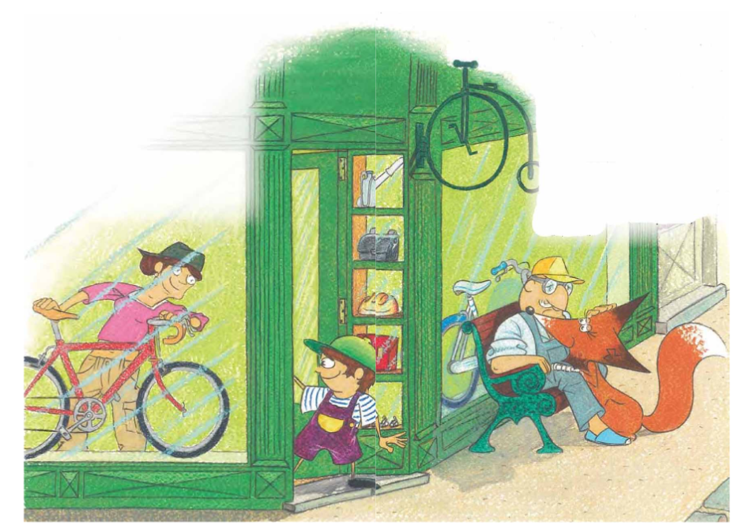
L’homme mumure quelques mots à l’oreille de Lila. Personne n’a rien entendu. Sauf Lila. Soudain, Lila fronce les sourcils. Elle paraît soucieuse. Elle rejoint Tom qui court, court, court….
Tom arrive chez Benny. Que se passe-t-il dans la tête de la renarde ? se demande Tom.
- Enfin, tu es là ! lance Benny. Pas trop tôt !
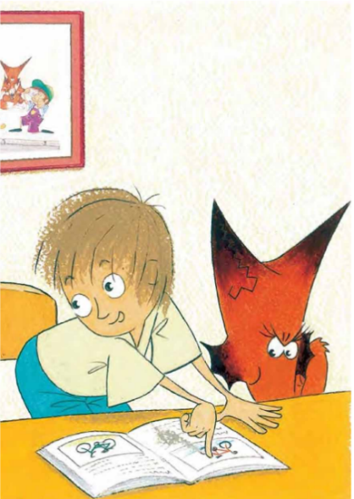
Benny dépose un catalogue sous les yeux de Tom et il plante un doigt sur une image :
- J’ai choisi ce vélo-là ! C’est le plus beau ! Allons vite chez Mademoiselle Pipette ! Acheter mon nouveau vélo !
Benny se met à courir vers la sortie du jardin. Tom le suit. Lila est étrange. Elle tourne en rond. Elle hésite. Elle s’élance et s’arrête. Que cherche-t-elle ? Soudain, la renarde file vers les fourrés....
- Benny ! Reviens ! Lila a trouvé quelque chose !
Tom s’approche des fourrés.
- D’où viennent ces vélos ? demande Tom.
- C’est …. heu… Ce sont des vieux vélos…. répond Benny. Leurs pneux sont plats. Il y a de la rouille sur leurs chaîne. Viens, on va acheter mon nouveau vélo !
- Pas si vite ! dit Tom. Pourquoi ne répares-tu pas ces vélos ? Ils sont encore chouettes ! Mettons ces vélos sur une charrette et allons demander l’avis de Mademoiselle Pipette ! Ces vélos sont peut-être encore très bons !
Soudain, Lila attrape l’écharpe de Benny. Elle court à vive allure.
- Pas si vite, Lila ! On n’arrive pas à te suivre ! crie Tom.
Benny pousse la charrette aux vieux vélos. Lila bondit au-dessus de la rivière. Benny, tout essoufflé, pousse la charrette vers le petit pont. Tom l’aide. Lila entre dans la grange du vieux Basile. Elle cherche, hume, renifle, respire… Rien… Ici, il n’y a rien à trouver…
Soudain Lila émet un petit son.
- Lila a trouvé une vieille roue de vélo !
Le vieux Basile sort de sa maison. Il met sa casquette.
- Coucou, les amis ! Ah, vous avez trouvé une vieille roue de vélo ! Je suis confus… je n’ai pas effectué correctement le tri des déchets … je ne donne pas le bon exemple …
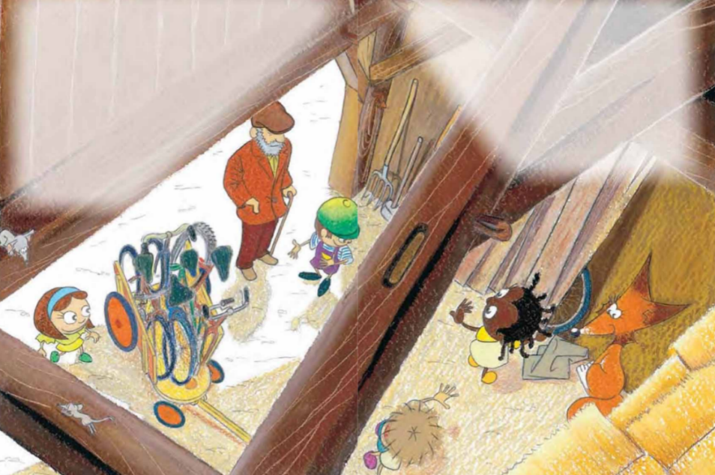
À cet instant précis, Lila chipe la casquette du vieux Basile. Et s’enfuit. Nos amis suivent Lila.
- Nous arrivons à la Rue du Vent Doux ! crie Tom.
- Chez Mademoiselle Pipette ! se réjouit Benny. Je vais pouvoir acheter mon nouveau vélo !
Nos amis garent la charrette devant le magasin.
« Qu’est-ce que c’est que ce tas de ferraille ? » s’étonne la marchande.
Mademoiselle Pipette inspecte les vélos. Un peu plus loin, Lila donne de petits coups de museau à Raoul Pipette, le papa de Mademoiselle Pipette. Raoul Pipette ouvre ses yeux triste.
- Mmmmmh… ta truffe est froide, maugrée Raouol Pipette.
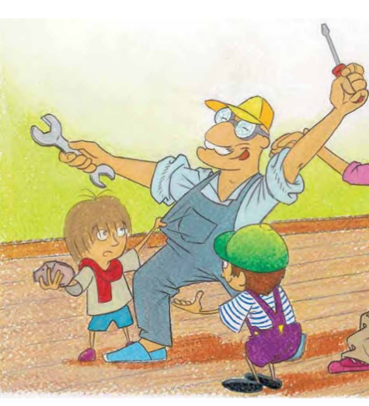
Mais au même instant, Raoul Pipette aperçoit les vélos déposés sur la charrette. D’un bond, il se redresse. Il s’avance d’un pas gaillard vers la charrette. Raoul Pipette retrousse les manches de sa chemise.
- Préparez les outils ! On va réparer ces anciens vélos ! La vie est belle !
- Heu... Je suis venu acheter un nouveau vélo, moi... dit Benny.
Tom regarde Benny.
- Peut-être que Raoul Pipette pourra te construire un très beau vélo à partir des pièces recyclées !? sourit Tom.
- Papa, tu dois te reposer ! dit Mademoiselle Pipette.
- Me reposer ? Pas question ! Ma fille, tu vends des nouveaux vélos... C’est un beau projet... Mais dans ce projet est-ce qu’on réfléchit à gérer les ressources de la terre ? Est-ce que les enfants qui viennent acheter des nouveaux vélos réfléchissent aux conséquences de leur achat sur les ressources de la Terre ?
Benny s’approche de Raoul Pipette.
- Avec mes anciens vélos pourriez-vous me construire un beau vélo ?
Raoul Pipette a de la joie plein les yeux.
- Tu m’as redonné la joie de vivre, Benny.
Raoul Pipette dépose sa casquette de champion sur la tête de Benny. Un rayon d esoleil fait briller les yeux de Benny. Waouw, il est fier, Benny !
